Anno scolastico 2013-2014
Scambio culturale con il LYCÉE ESABAC « Marguerite de Flandre » de GONDECOURT (Lille, Nord-Pas de Calais, France) : 11-18 febbraio 2014 in Italia, 1-18 Aprile 2014 in Francia
Docente referente Caterina Mazzuca
Obiettivi educativi :
- Incrementare la motivazione degli studenti, gli interessi ed i risultati degli alunni.
- Migliorare la conoscenza e l’uso della lingua francese.
- Migliorare l’uso delle Tecnologie dell’Informazione e della Comunicazione: i ragazzi stanno facendo conoscenza tramite Internet e saranno chiamati a produrre dei documenti sull’esperienza e in Italia e in Francia..
- Offrire pari opportunità a tutti i ragazzi.
- Promuovere l’idea d’Europa ed aumentare la consapevolezza europea.
- Superare la difficoltà ad esprimersi in una lingua straniera.
- Sviluppare e migliorare la propria capacità di socializzazione (tramite i lavori di gruppo e vivendo nelle famiglie ospiti).
- Avere maggiore fiducia in se stessi.
- Incoraggiare e migliorare la capacità di risoluzione di problemi.
- Favorire la creatività.
- Apprendere come apprezzare e comportarsi con altre culture con abitudini alimentari e stili di vita diversi.
- Combattere il razzismo ed il pregiudizio.
- Fare conoscenza di un altro sistema scolastico

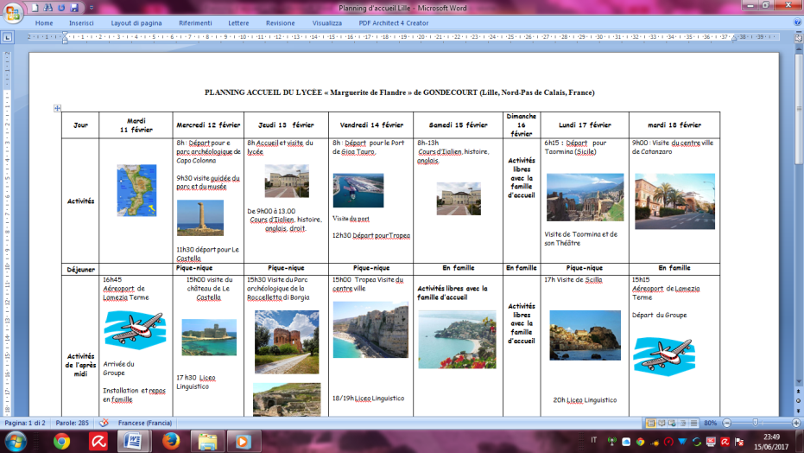
Il programma delle attività in Italia

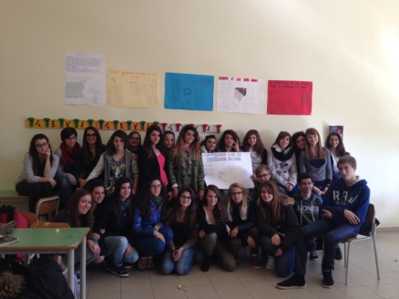
Il gruppo di studenti coinvolti
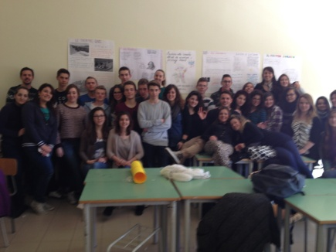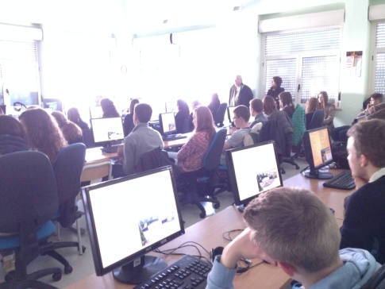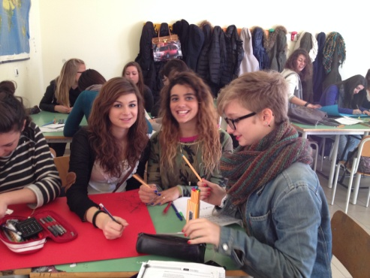 I lavori di gruppo in Italia
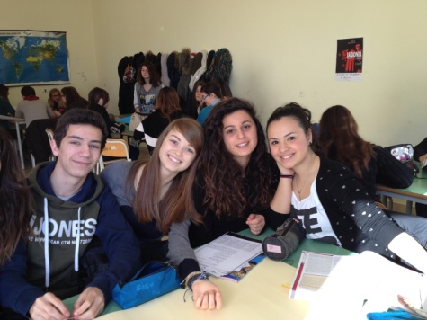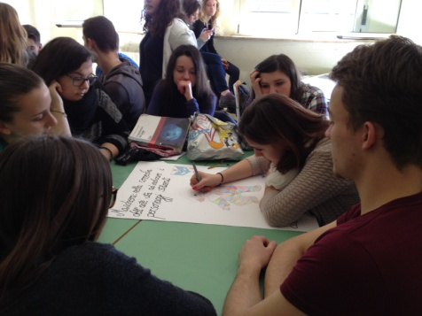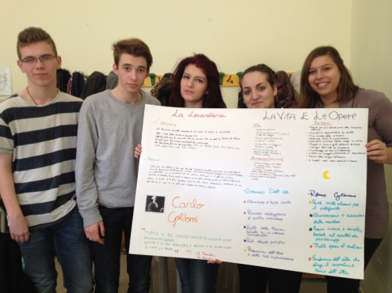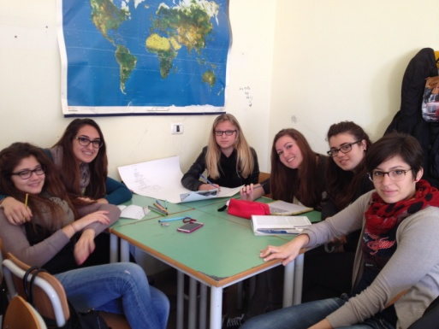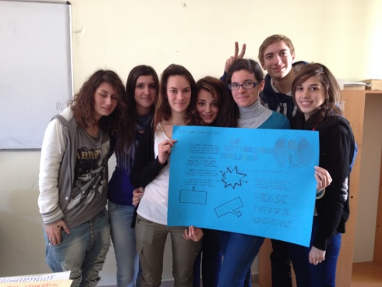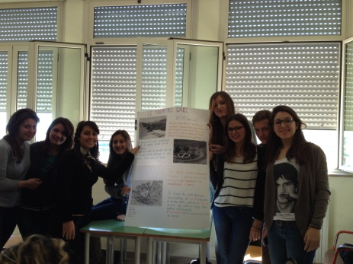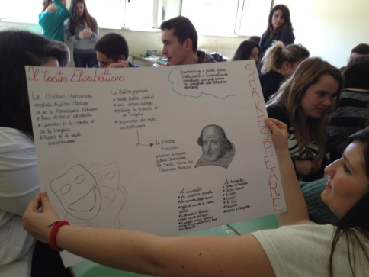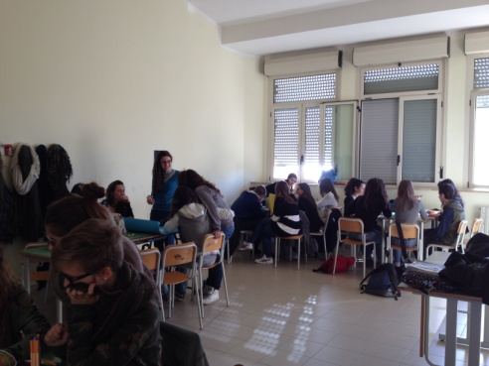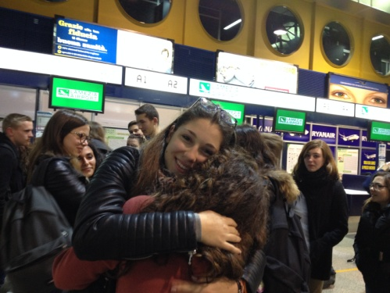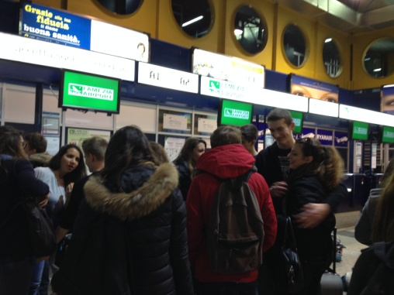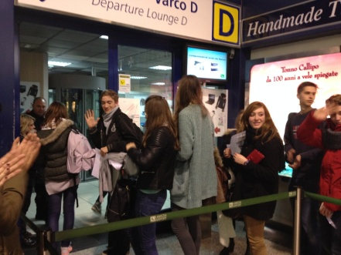
Arrivederci in Francia
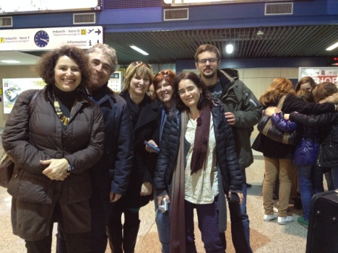
I docenti coinvolti

ECHANGE GONDECOURT-CATANZARO
PROGRAMME ACCUEIL DES CORRESONDANTS
1er avril-8 avril 2014

Mardi 1er avril

Arrivée et accueil des correspondants au lycée vers 14h.
Buffet froid pour les italiens, visite du lycée et activités au lycée.

Mercredi 2/04
Journée à Paris
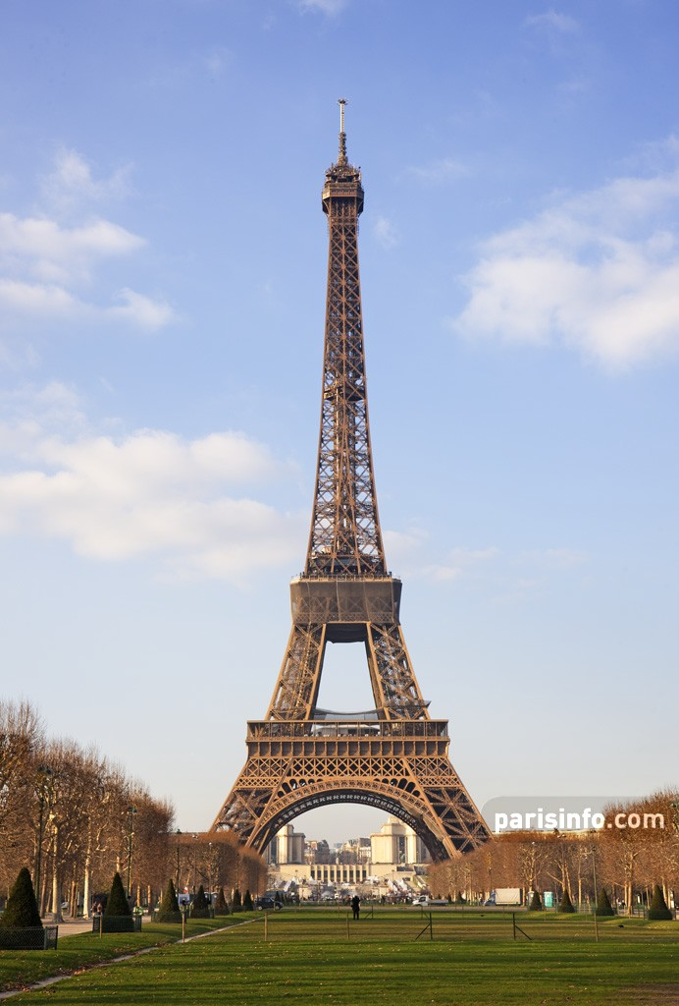

7h-21h

Musée de l’Orangerie, bateaux mouches, Tour Eiffel, Notre Dame…

Jeudi 3/04

8h30-12h30 Activités en commun au lycée

Repas à la cantine

13-30-17.30: Visite de Lille

Vendredi 4/04

8.30-19.30: Promenade dans les Flandres

Aquarium Nausicaa à Boulogne et promenade dans les Flandres (arrêt au bord de la mer, moulin de Cassel et gouter à l’estaminet de Cassel)

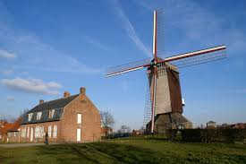

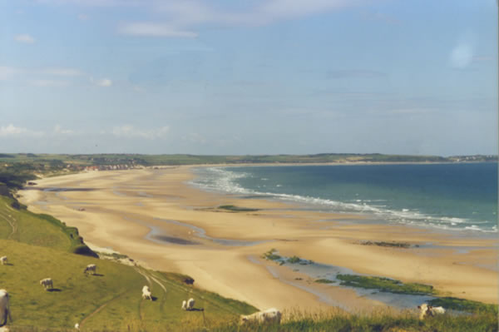

Samedi 5/04

9h-13h: Visite du Louvre Lens

Après midi: en famille

Dimanche 6/04

En famille

Lundi 7/04
8.30-11.30: Activités en commun au lycée

11.30-17.30 : Déjeuner en commun (pizzeria) et quartier libre à Lille
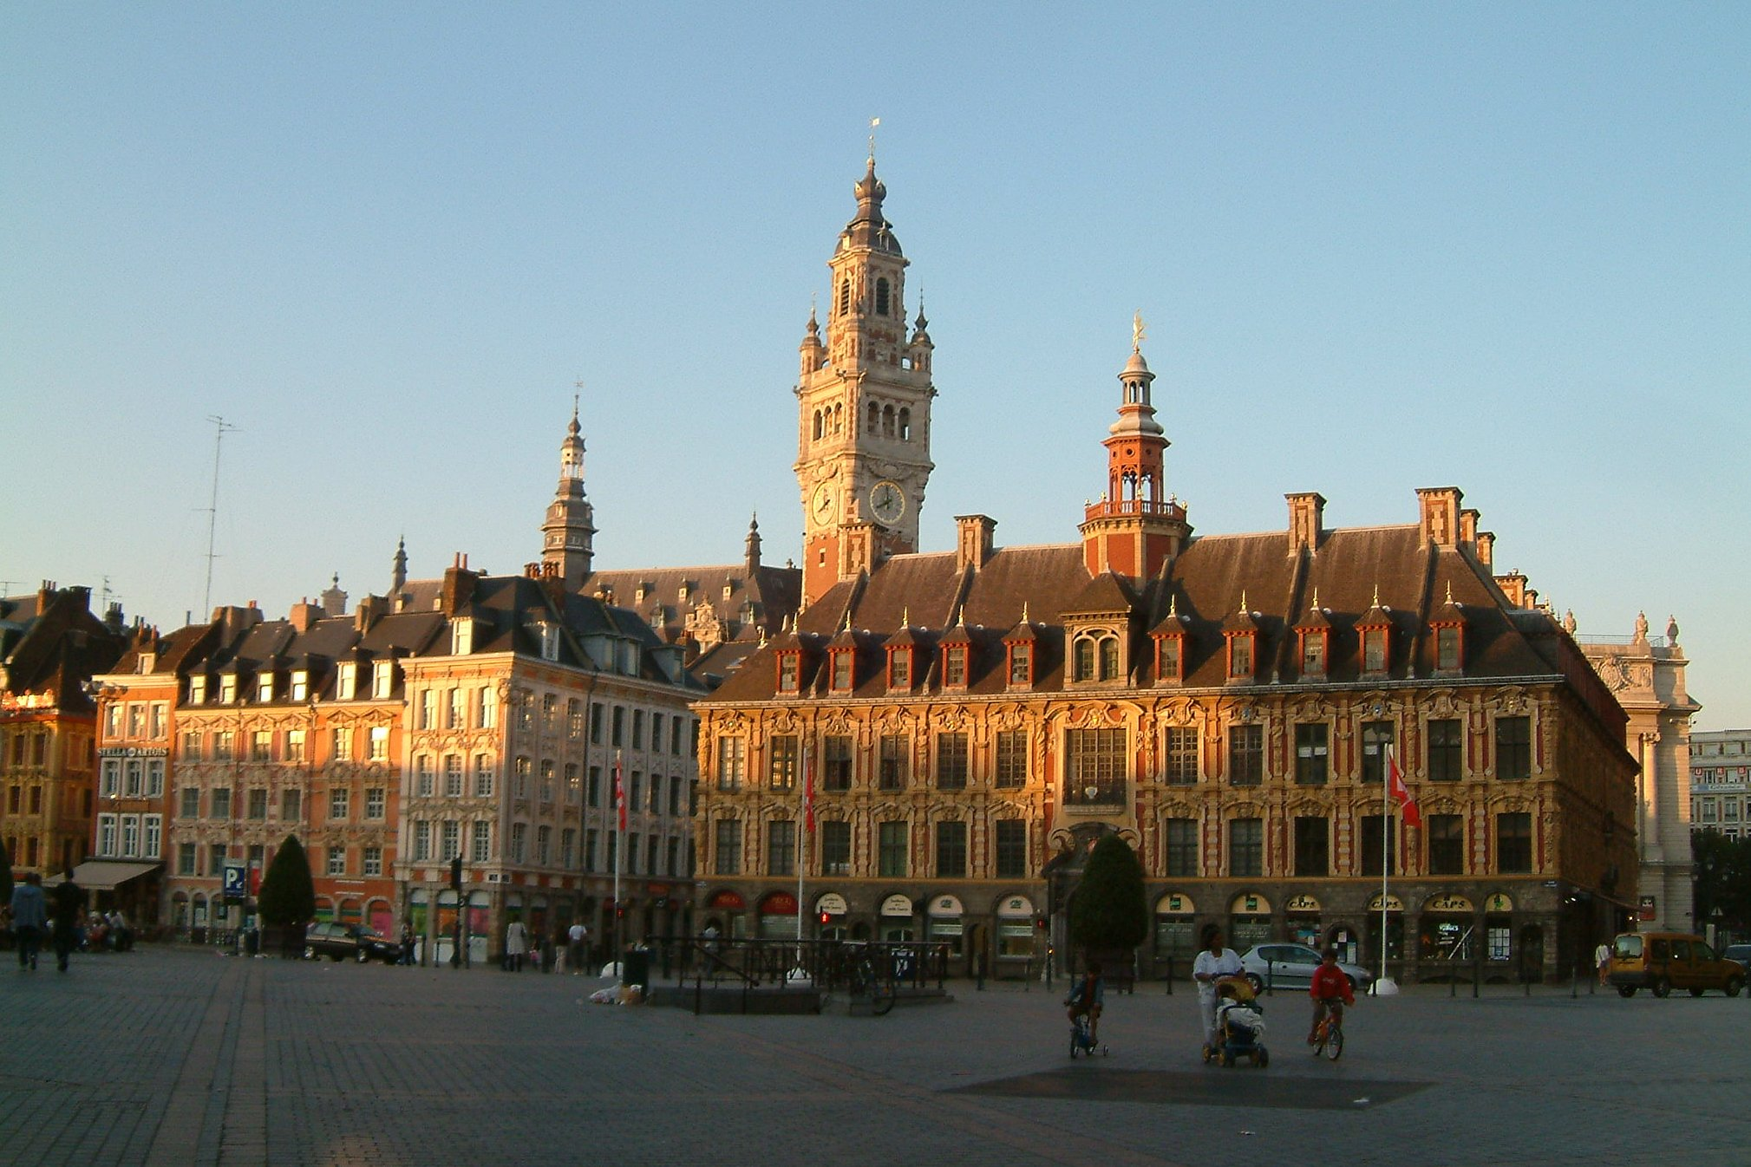

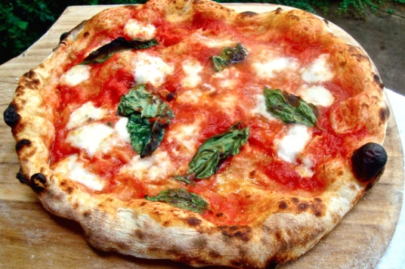

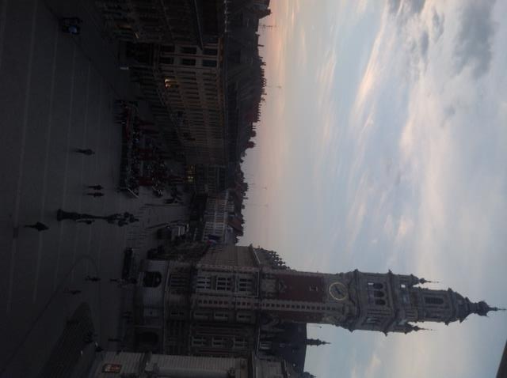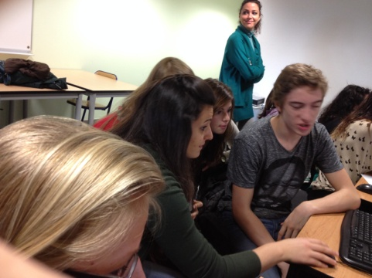
Lille Lavori di gruppo in Francia
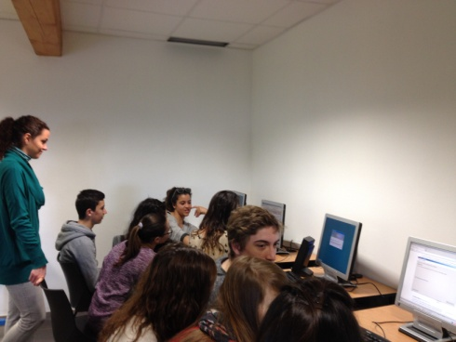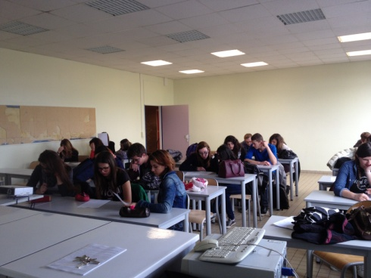

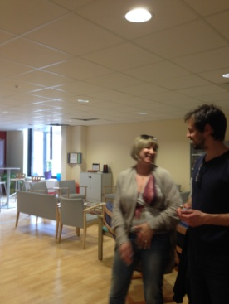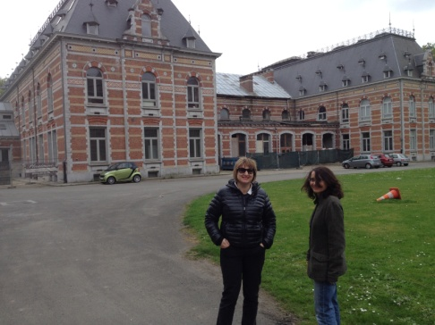
La professoressa Simona Fregola e i colleghi francesi Jean Baptiste et Hélène
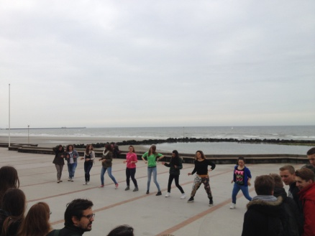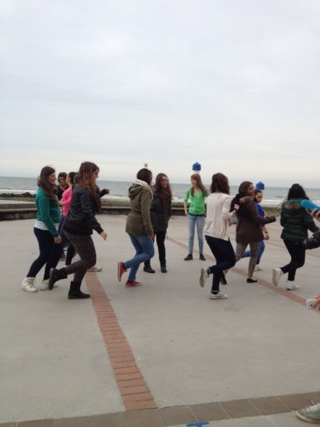
In riva alla Manica
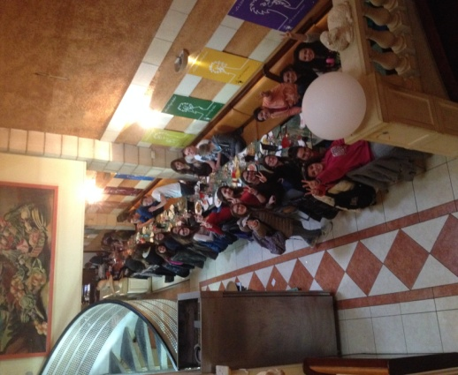
Tutti in pizzeria a Lille

